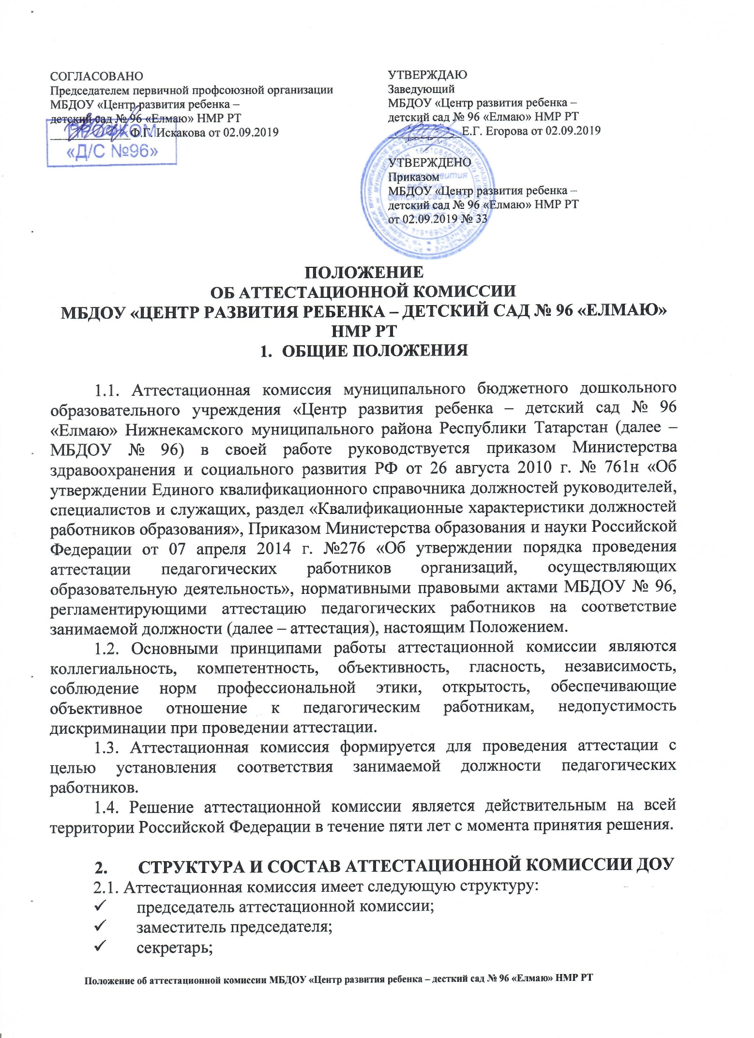
- члены комиссии, в том числе представитель Совета трудового коллектива, представитель Совета родителей
2.2. Аттестационная комиссия формируется из числа педагогических работников МБДОУ № 96. Заведующий МБДОУ № 96 не может являться председателем аттестационной комиссии.
2.3. Состав аттестационной комиссии формируется таким образом, чтобы была исключена возможность конфликта интересов, который мог бы повлиять на принимаемые аттестационной комиссией решения.
2.4. Численный состав аттестационной комиссии – не менее 5 человек.
2.5. Персональный состав аттестационной комиссии утверждается приказом заведующего МБДОУ № 96
2.6. Полномочия отдельных членов аттестационной комиссии могут быть досрочно прекращены приказом заведующего МБДОУ № 96 по следующим основаниям:
- невозможность выполнения обязанностей по состоянию здоровья;
- увольнение члена аттестационной комиссии;
- неисполнение или ненадлежащее исполнение обязанностей члена аттестационной комиссии.
2.7. Председатель аттестационной комиссии:
- руководит деятельностью аттестационной комиссии;
- проводит заседания аттестационной комиссии;
- распределяет обязанности между членами аттестационной комиссии;
- подписывает протоколы, выписки из протоколов;
- контролирует хранение и учет документов по аттестации педагогических работников;
- рассматривает обращения и жалобы педагогических работников, связанные с вопросами их аттестации.
2.8. Заместитель аттестационной комиссии:
- исполняет обязанности председателя в его отсутствие (отпуск, командировка и т.п.);
- участвует в работе аттестационной комиссии;
- проводит консультации для педагогических работников;
- рассматривает обращения и жалобы педагогических работников, связанные с вопросами их аттестации.
2.9. Секретарь аттестационной комиссии:
- подчиняется непосредственно председателю аттестационной комиссии;
- осуществляет регистрацию документов, аттестационных дел;
- ведет и оформляет протоколы заседаний аттестационной комиссии;
- обеспечивает оформление аттестационных листов педагогических работников;
- участвует в решении споров и конфликтных ситуаций, связанных с аттестацией педагогических работников;
- подписывает протоколы заседаний аттестационной комиссии, аттестационные листы.
2.10. Члены аттестационной комиссии:
участвуют в работе аттестационной комиссии;
обеспечивают выполнение организационных функций по аттестации педагогических работников ДОУ.

3. РЕГЛАМЕНТ РАБОТЫ АТТЕСТАЦИОННОЙ КОМИССИИ ДОУ
3.1. Заседания аттестационной комиссии проводятся в соответствии с графиком, утвержденным приказом заведующего МБДОУ № 96 и размещенным на официальном сайте МБДОУ № 96.
3.2. Заседание аттестационной комиссии считается правомочным, если на нем присутствует не менее двух третей ее членов.
3.3. Педагогический работник должен лично присутствовать при его аттестации на заседании аттестационной комиссии. В случае невозможности присутствия работника в день проведения аттестации на заседании аттестационной комиссии по уважительным причинам (болезнь, командировка и др.) в график аттестации вносятся соответствующие изменения.
При неявке педагогического работника на заседание аттестационной комиссии без уважительной причины комиссия вправе провести аттестацию в его отсутствие.
3.4. Аттестационная комиссия рассматривает сведения о педагогическом работнике, содержащиеся в представлении работодателя, заявление аттестуемого с соответствующим обоснованием в случае несогласия с представлением работодателя, а также дает оценку соответствия педагогического работника квалификационным требованиям по занимаемой должности.
Члены аттестационной комиссии при необходимости вправе задавать педагогическому работнику вопросы, связанные с выполнением должностных обязанностей.
Секретарь аттестационной комиссии ведет протокол заседания аттестационной комиссии (далее - протокол), в котором фиксирует ее решения и результаты голосования. Протокол подписывается председателем, заместителем председателя, секретарем и членами аттестационной комиссии, присутствовавшими на заседании, и хранится у заведующего МБДОУ № 96.
3.5. По результатам аттестации аттестационная комиссия выносит одно из следующих решений:
- соответствует занимаемой должности (указывается должность);
- не соответствует занимаемой должности (указывается должность).
3.6. Решение аттестационной комиссией принимается в отсутствие аттестуемого педагогического работника открытым голосованием большинством голосов присутствующих на заседании членов аттестационной комиссии. При равном количестве голосов членов аттестационной комиссии считается, что работник прошел аттестацию. При прохождении аттестации работник, являющийся членом аттестационной комиссии, не участвует в голосовании по своей кандидатуре.
3.7. Результаты аттестации работника, непосредственно присутствующего на заседании аттестационной комиссии, сообщаются ему после проведения итогового голосования.
3.8. Педагогический работник знакомится под роспись с результатами аттестации, оформленные протоколом.
На каждого педагогического работника, прошедшего аттестацию, составляется выписка из протокола, которая подписывается секретарем аттестационной комиссии и содержит следующие сведения: фамилию, имя, отчество аттестуемого, наименование его должности, дату проведения заседания аттестационной комиссии, результаты голосования при принятии решения. Выписка из протокола и представление работодателя хранятся в личном деле педагогического работника.
3.9. Аттестационная комиссия рассматривает ходатайства заведующего ДОУ о переносе даты проведения квалификационных испытаний педагогического работника по уважительной причине в рамках аттестации с целью подтверждения соответствия педагогического работника занимаемой должности и принимает решение об изменении срока аттестации.
3.10. Результаты аттестации педагогический работник вправе обжаловать в суд в соответствии с законодательством Российской Федерации.
3.11. Аттестационная комиссия по представлению заведующего МБДОУ № 96 вправе выносить рекомендации о возможности приема на работу на должности педагогических работников лиц, не имеющих специальной подготовки или стажа работы, установленных в разделе «Требования к квалификации» квалификационных характеристик, но обладающих достаточным практическим опытом и компетентностью, как это установлено пунктом 9 «Общих положений» раздела «Квалификационные характеристики должностей работников образования» Единого квалификационного справочника должностей руководителей, специалистов и служащих, утвержденного приказом Минздравсоцразвития РФ от 26.08.2010 № 761н, зарегистрированного в Минюсте РФ 06.10.2010, регистрационный № 18638.

4. РЕАЛИЗАЦИЯ РЕШЕНИЙ АТТЕСТАЦИОННОЙ
КОМИССИИ
4.1. Решение аттестационной комиссии оформляется протоколом, который вступает в силу со дня подписания председателем, заместителем председателя, секретарем и членами аттестационной комиссии, принимавшими участие в голосовании.
4.2. Решение аттестационной комиссии заносится в выписку из протокола, который подписывается председателем, заместителем председателя, секретарем аттестационной комиссии, членами комиссии.
4.3. Решение аттестационной комиссии о результатах аттестации работников утверждается приказом заведующего ДОУ.
4.4. Педагогического работника знакомят с решением аттестационной комиссии в срок не позднее 30 календарных дней с даты принятия решения аттестационной комиссии и принятия решений в соответствии с Трудовым кодексом Российской Федерации.

5. ОТВЕТСТВЕННОСТЬ АТТЕСТАЦИОННОЙ КОМИССИИ
5.1. Аттестационная комиссия несет ответственность за:
- принятие обоснованного решения по результатам аттестации деятельности педагогического работника в соответствии с занимаемой должностью;
- тщательное изучение и анализ всей представленной документации для проведения аттестации;
- строгое соответствие порядку проведения аттестации педагогических работников;
- создание благоприятных условий для педагогических работников, проходящих аттестацию;
- строгое соблюдение конфиденциальности полученной информации.

6. ДЕЛОПРОИЗВОДСТВО
6.1. К документации аттестационной комиссии относятся:
- приказы заведующего МБДОУ № 96 о составе аттестационной комиссии;
- графики заседаний аттестационной комиссии;
- протоколы заседаний аттестационной комиссии;
- переписка по аттестации;
- заявления о несогласии с решением аттестационной комиссии, документы об их рассмотрении;
- отчеты по аттестации педагогических работников.

7. РАССМОТРЕНИЕ ТРУДОВЫХ СПОРОВ, СВЯЗАННЫХ С АТТЕСТАЦИЕЙ
7.1. В случае признания педагогического работника по результатам аттестации несоответствующим занимаемой должности вследствие недостаточной квалификации трудовой договор с ним может быть расторгнут в соответствии с пунктом 3 части 1 статьи 81 Трудового кодекса Российской Федерации.
7.2. Трудовые споры, связанные с аттестацией, рассматриваются в соответствии с действующим законодательством о порядке рассмотрения трудовых споров.

ЛИСТ ОЗНАКОМЛЕНИЯ
№  п/п | Ф.И.О. | Должность | Дата | Подпись

